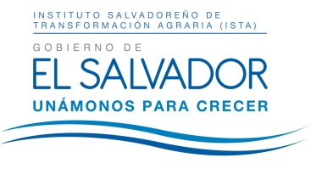

Versión pública de conformidad al Art. 30 de la Ley de Acceso a la Información Pública, han sido suprimidos los datos personales que contiene el documento original

RESOLUCIÓN NÚMERO 3-2018
SOLICITUD: ISTA-2018-0001

En la ciudad y departamento de San Salvador, a las catorce horas con cuatro minutos del día nueve de enero del año dos mil dieciocho.

Vista la solicitud de información presentada electrónicamente a las nueve horas con treinta y tres minutos del cinco de enero del año dos mil dieciocho, por ---, registrada por esta Unidad con la referencia ISTA-2018-0001, en la que requiere: “Solicito el procedimiento para cancelación del vínculo de bien de familia, y además un proyecto o formato de solicitud para cancelar el vínculo de bien de familia”; y CONSIDERANDO:

I) Conforme al Art. 55 del Reglamento de la Ley de Acceso a la Información Pública, el Oficial de Información debe analizar el contenido de la solicitud a fin de determinar si la información solicitada será entregada, teniendo como apoyo para tal análisis, entre otros, el listado brindado por el Art. 10 de la ley en comento.

II) Habiendo identificado que la solicitud se refiere a la prestación de un servicio, es decir, INFORMACIÓN OFICIOSA, se determina que es procedente entregar lo requerido, aclarando que no existe específicamente un proyecto o formato de solicitud para cancelar el vínculo de bien de familia, la Institución posee un formato general para presentar escritos, mismo que será puesto a disposición del solicitante para los efectos consiguientes.

POR TANTO: Con base en el Art. 72 de la Ley de Acceso a la Información Pública, y Artículos 55 y 56 del Reglamento correspondiente, SE RESUELVE: A) Conceder el acceso a la información mediante la entrega en formato digital del procedimiento para cancelación del vínculo de bien de familia y el formato para la presentación de escritos ante la Presidencia del ISTA; B) Notificar lo resuelto al ---, haciéndole saber que le queda expedito el Recurso de Apelación en la forma y plazo que establece la Ley de Acceso a la Información Pública. Notifíquese.

XENIA YOSABETH ZÚNIGA DE FLAMENCO
OFICIAL DE INFORMACIÓN

